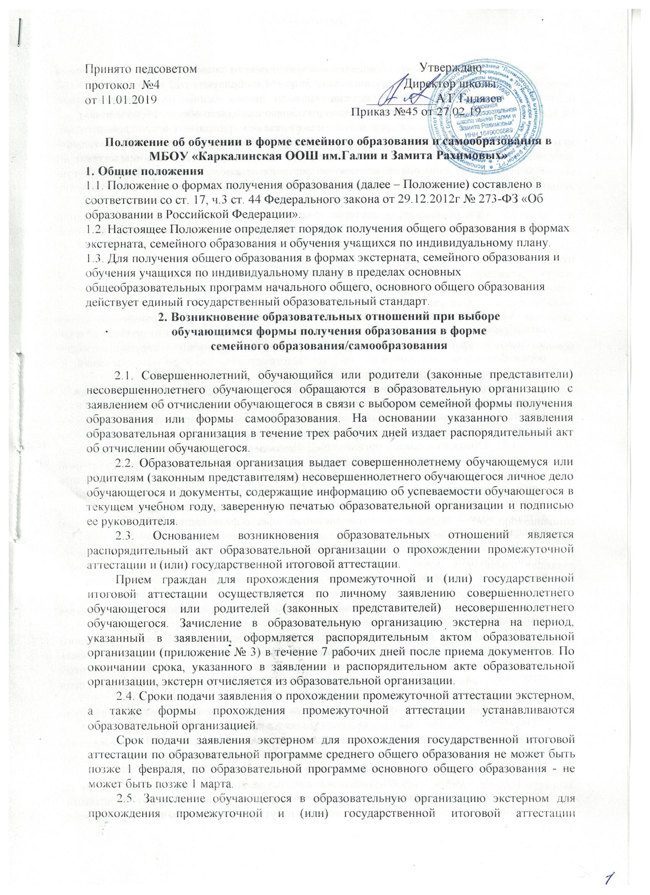

осуществляется в порядке, установленном действующим законодательством для приема граждан в образовательные организации (приказ Минобрнауки от 22 января 2014 г. № 32 «Об утверждении Порядка приема граждан на обучение по образовательным программам начального общего, основного общего и среднего общего образования»).
2.6. Образовательная организация может отказать гражданину в зачислении только при отсутствии в ней свободных мест. В случае отсутствия мест в образовательной организации совершеннолетний обучающийся или родители (законные представители) несовершеннолетнего обучающегося для решения вопроса о его устройстве в другую общеобразовательную организацию обращаются непосредственно в управление образования.
2.7. При отсутствии у экстерна личного дела в образовательной организации оформляется личное дело на время прохождения промежуточной и (или) государственной итоговой аттестации.

3. Организация и проведение промежуточной
и (или) государственной итоговой аттестации экстернов

3.1. Лица, осваивающие основную образовательную программу в форме самообразования или семейного образования, вправе пройти экстерном промежуточную и (или) государственную итоговую аттестацию в организации, осуществляющей образовательную деятельность по соответствующей имеющей государственную аккредитацию образовательной программе.
Указанные лица, не имеющие основного общего или среднего общего образования, вправе пройти экстерном промежуточную и (или) государственную итоговую аттестацию в образовательной организации, по соответствующей имеющей государственную аккредитацию образовательной программе, бесплатно.
3.2. Образовательной организацией должен быть принят соответствующий локальный акт, регламентирующий порядок организации и прохождения промежуточной аттестации, в том числе экстернами. В указанном локальном акте необходимо отразить сроки подачи заявления о зачислении экстерном, сроки проведения промежуточной аттестации экстерна, формы и порядок проведения промежуточной аттестации экстерна, а также возможность применения дистанционных образовательных технологий при проведении консультаций.
По заявлению экстерна образовательная организация вправе установить индивидуальный срок проведения промежуточной аттестации, предусмотреть возможность ускоренного обучения в пределах осваиваемой образовательной программы.
Формы и порядок проведения промежуточной аттестации устанавливаются локальным актом образовательной организации.
3.3. При получении общего образования в форме семейного образования/самообразования образовательная организация несет ответственность только за организацию и проведение промежуточной и (или) государственной итоговой аттестации, а также за обеспечение соответствующих академических прав обучающегося.
Родители (законные представители) несут ответственность за целенаправленную деятельность обучающегося по овладению знаниями, умениями, навыками и компетенцией, приобретению опыта деятельности, развитие способностей, приобретение опыта применения знаний в повседневной жизни и формирование у обучающегося мотивации получения образования в течение всей жизни.
В связи с обязательностью прохождения государственной итоговой аттестации по образовательным программам основного общего и среднего общего образования родители (законные представители) экстерна несут ответственность за ее прохождение обучающимся в соответствии с действующим законодательством.
3.4. Порядок прохождения аттестации образовательной организации целесообразно определять с учетом мнения совершеннолетнего обучающегося или родителей (законных представителей) несовершеннолетнего обучающегося, в том числе исходя из темпа и последовательности изучения учебного материала.
3.5. Неудовлетворительные результаты промежуточной аттестации по одному или нескольким учебным предметам, курсам, дисциплинам (модулям) образовательной программы или не прохождение промежуточной аттестации в сроки, определенные распорядительным актом образовательной организации, при отсутствии уважительных причин признаются академической задолженностью.
Родители (законные представители) несовершеннолетнего экстерна и образовательные организации обязаны создать условия для ликвидации академической задолженности и обеспечить контроль за своевременностью ее ликвидации.
3.6. Экстерны, имеющие академическую задолженность, вправе пройти промежуточную аттестацию по соответствующим учебному предмету, курсу, дисциплине (модулю) не более двух раз в сроки, определяемые образовательной организацией, в пределах одного года с момента образования академической задолженности. В указанный период не включаются время болезни экстерна, нахождение его в академическом отпуске или отпуске по беременности и родам.
Для проведения промежуточной аттестации во второй раз образовательной организацией создается комиссия.
3.7. Результаты промежуточной аттестации экстернов отражаются в протоколах.
3.8. Экстерны, не прошедшие государственную итоговую аттестацию или получившие на государственной итоговой аттестации неудовлетворительные результаты, вправе пройти государственную итоговую аттестацию в сроки, определяемые порядком проведения государственной итоговой аттестации по соответствующим образовательным программам.
Лицам, не прошедшим государственную итоговую аттестацию или получившим на государственной итоговой аттестации неудовлетворительные результаты, выдается справка об обучении или о периоде обучения по образцу, самостоятельно устанавливаемому образовательной организацией.
3.9. Экстернам, прошедшим промежуточную аттестацию и не проходившим государственную итоговую аттестацию, выдается справка о промежуточной аттестации по форме согласно приложению № 4.
3.10. Экстернам, прошедшим государственную итоговую аттестацию, выдается документ об основном общем или среднем общем образовании образовательной организацией, в которой проводилась государственная итоговая аттестация.
3.11. Обучающиеся по образовательным программам начального общего, основного общего и среднего общего образования в форме семейного образования, не ликвидировавшие в установленные сроки академическую задолженность, продолжают получать образование в образовательной организации.

4. Финансовое обеспечение организации и проведения
промежуточной и (или) государственной итоговой аттестации
обучающихся, получающих образование в форме семейного образования/самообразования
4.1. Финансирование расходов, связанных с организацией и проведением образовательной организацией промежуточной и (или) государственной итоговой аттестации обучающихся, получающих образование в форме семейного образования или самообразования, производится за счет бюджетных ассигнований, предусмотренных муниципальными бюджетными образовательными организациями района в пределах текущего финансирования.

